**“感恩有你，温暖同行”**

**“同心衣慰”闲置衣物募捐活动成功举行**

2011年寒冬到来之际，校公寓学生自我管理委员会与崇德社联合开展“同心衣慰”闲置衣物募捐活动。自11月28日至12月4日，活动共募集衣物共计4200余件。

活动选在我校开展宿舍安全卫生管理“雷霆行动”开展之际，从一开始就得到同学们的积极响应。不到两天就募集到衣物1000余件。尤其是在东风六楼、品园六楼、知行五楼等女生公寓，每天都能够募集到整整一箱衣物。直到最后一天，同学们的热情依然不减，很多放置箱甚至被撑爆。住在品园四楼的王孟同学表示，希望活动“能够几个楼轮着来，多搞几天！”。

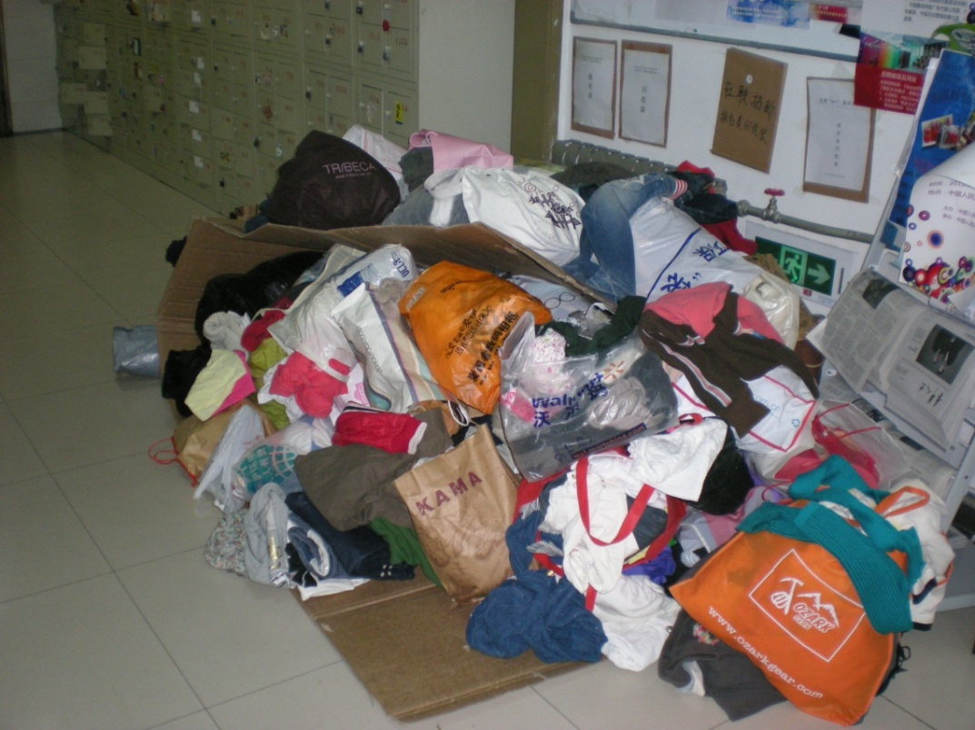

知行五楼捐赠现场

活动还得到了教务处和学生处老师的关注和支持。很多老师从家中将募捐衣物带到学校。他们表示，活动很有意义，作为教师，有责任参与这种公益活动，献上一份爱心。

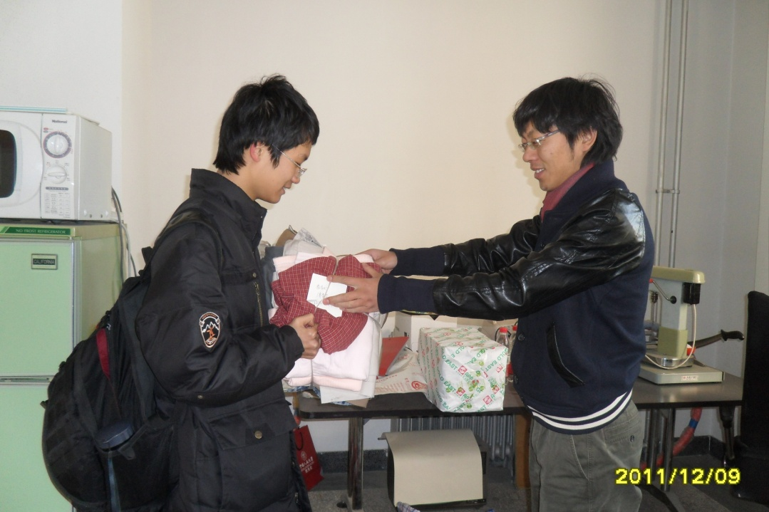

自管会与崇德社的同学们积极投身活动组织工作。从一开始的活动筹备，同学们积极策划，反复商讨，寻求最佳方案。活动期间，同学们利用每晚自己的休息时间，将各楼的衣物运送到品园四楼的自管会办公室存放。崇德社成员、2010级劳动人事学院刘唯玮同学说到：“虽然每晚在东风和品园之间来回运衣服很累，但一想到可以给更多人带去温暖就觉得很欣慰。”

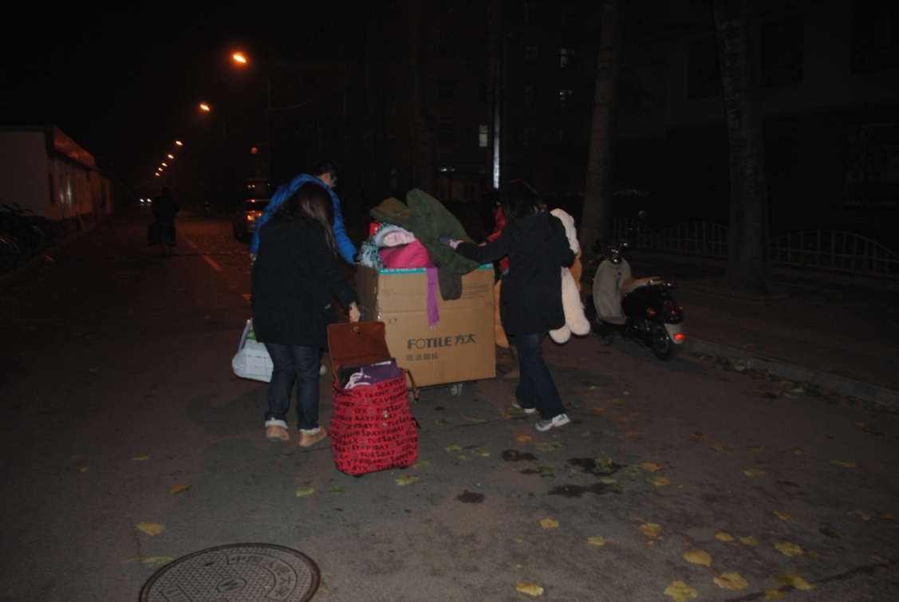

运送衣物

为了能够对捐赠衣物工作进行有效监督，自管会和崇德社的同学们每日将募集衣物进行简单分类整理并统计数量，及时在人人网平台上公布相关信息。自管会社区文明与权益中心主任、商学院2009级谢昱骋同学表示：“这是自管会第一次举办募捐活动，虽然工作量较大，但是我们坚持对每一件衣物进行整理统计，一方面为了增加捐赠的透明度，给同学们一个交待；另一方面也为了方便后期衣物运送利用统计，这项工作本身也能起到锻炼组织成员的作用。”

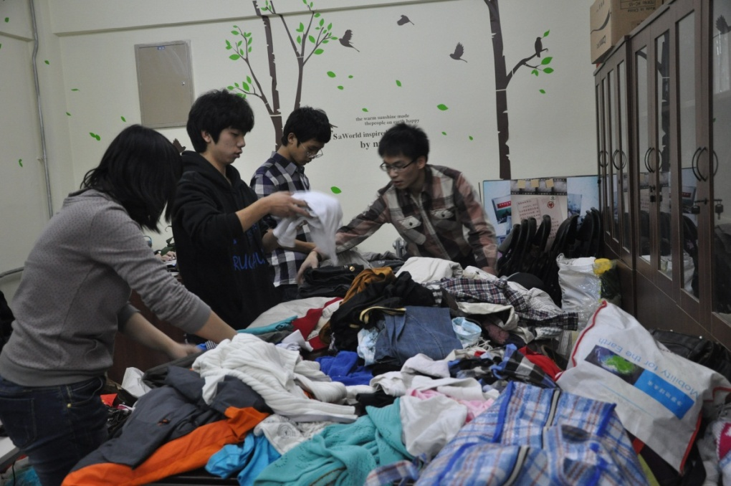

衣物清点

12月5日，募捐衣物已全部转交同心希望家园文化发展中心与北京工友之家文化发展中心（详情见附表）。同心希望家园负责人马朝蓉表示：“谢谢人民大学的同学们。有你们的支持，我们的工作才会更有力量。欢迎同学们有时间来爱心超市看看。我们现在已经做了三个分店，特别需要高校的支持，社区里打工的人确实很需要这些衣服。同学们捐赠的很多棉衣特别好，前几天运回去的衣服我们当天就整理消毒，工友们都表示很喜欢。”

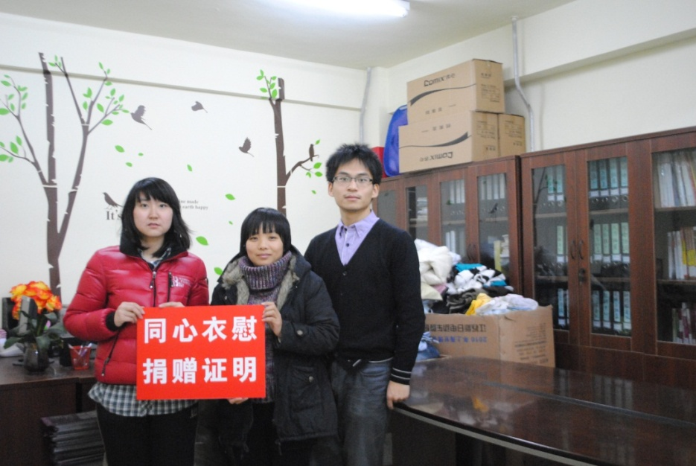

**附表：**

|  |  |  |  |  |  |  |  |  |
| --- | --- | --- | --- | --- | --- | --- | --- | --- |
| 接受  机构 | 外套  （件） | 上衣  （件） | 下装  （条） | 配饰  （个） | 鞋子  （双） | 床上  用品 | 包  （个） | 总数 |
| 同心希望家园 | 197 | 1198 | 470 | 285 | 142 | 27 | 85 | 2404 |
| 北京工友之家 | 209 | 946 | 424 | 103 | 104 | 5 | 42 | 1833 |
| 总计 | 406 | 2144 | 894 | 388 | 246 | 32 | 127 | 4237 |

附表说明：

1. 外套仅对于冬季厚外套计数，薄外套算做上衣
2. 配件主要是围巾、手套、皮带等
3. 床上用品指床单、被子、枕头等